IMAGE SATELLITE COMMENTÉE DU 15/10/2018
Pluies diluviennes sur le Roussillon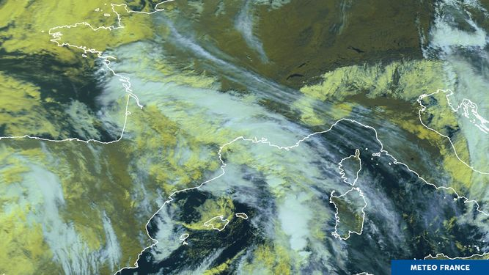
Image METOP-B, le 15/10/2018 à 09h16 UTC : une dépression (ex-Leslie) située entre la Catalogne et les îles Baléares est responsable des graves intempéries qui touchent ce lundi certains départements de l'Occitanie et plus particulièrement l'Aude. Un front nuageux s'étale de la Gironde à l'ouest de la Sardaigne : il est particulièrement actif sur les Cévennes et le Roussillon. Les violentes pluies associées laissent derrière elles de sinistres scènes d'inondations et de désolation : l'équivalent de 4 mois de précipitations a ainsi été relevé en 12 h à Trèbes (Aude) : 295 mm dont 244 mm en 6 h.

